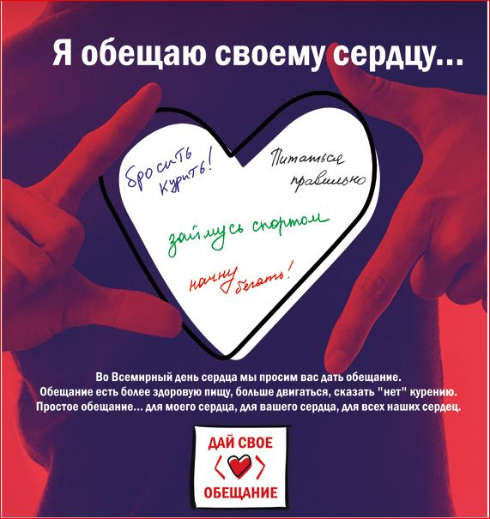

29 сентября – Всемирный День Сердца!
Всемирный день сердца (World Heart Day), отмечаемый ежегодно 29 сентября, впервые был организован в 1999 году по инициативе Всемирной федерации сердца. Эту акцию поддержали Всемирная организация здравоохранения (ВОЗ), ЮНЕСКО и другие значимые организации. Цель Всемирного дня сердца — повысить осознание в обществе опасности, которая вызвана эпидемией сердечно-сосудистых заболеваний в мире, а также инициировать всеобъемлющие профилактические меры в отношении ишемической болезни и мозгового инсульта во всех группах населения. В настоящее время сердечно-сосудистые заболевания являются главной причиной смерти в мире: ежегодно они уносят более 17 миллионов человеческих жизней. По мнению Всемирной федерации сердца, 80% случаев преждевременной смерти от инфарктов и инсультов можно предотвратить, если держать под контролем основные факторы риска развития этих заболеваний:
- повышенное артериальное давление
- повышенный уровень общего холестерина крови
- табакокурение
- недостаточное потребление овощей и фруктов
- избыточный вес
- чрезмерное потребление алкоголя
- малоподвижный образ жизни
- стрессы

Тема Всемирного дня сердца 2019 — МОЕ СЕРДЦЕ, ТВОЕ СЕРДЦЕ
Это обращение к нам самим, близким нам людям и людям по всему миру. “Что я могу сделать прямо сейчас, чтобы позаботиться о своем сердце… и твоем сердце?”
Хотите определить свой риск развития сердечно сосудистых осложнений?
Приходите в отделение медицинской профилактики ГУЗ «ЛГП №1»!
Мы не только рассчитаем Ваш сердечно сосудистый риск, но и расскажем, как помочь Вашему сердцу!

Фельдшер отделения медицинской профилактики Ю.А.Шидловская.

